1. 什么是对象？如何创建对象？

答：所谓对象就是真实世界中的实体，对象与实体是一一对应的，也就是说现实世界中每一个实体都是一个对象，它是一种具体的概念。

JAVA中创建对象使用关键字new , 比如创建一个Point对象可以使用它的无参构造器.

Point point =new Point() ;

1. 什么是构造方法？构造方法有哪些特点？

答：构造方法:也就是类的初始化方法。每个java类实例化的时候都会调用一个构造方法。如果没有手动编写的话会有一个默认的无参构造方法。构造方法可以被重载 也就是可以有多个名字相同参数不同的方法

1. 什么是类的封装？如何对成员变量和方法的访问权限的设置达到数据封装的目的？

答：

封装：在类的定义中设置对对象中的成员变量和方法进行访问的权限。 提供一个统一供其它类引用的方法 。其它对象不能直接修改本对象所拥有的属性和方法。

将被描述的实体的属性和行为封装在一起，看作一个不可分割的整体，形成程序中不可分割的独立单位。可以使用private对一些属性进行修饰，被封装的某些信息在封装体外是不可见的，只能通过内部的方法来改变它，通常称这些信息被隐藏了。 被封装的属性和行为中，规定了有些被隐藏在封装体内，有些外部可见的不同的访问权限。

1. 子类能够继承父类的哪些成员变量和方法？

答：子类从父类继承有两个主要的方面：

属性的继承。学生继承人的属性：身高、体重、年龄等。 方法的继承。例如：学生继承人的吃饭和睡觉。

属性继承和隐藏：子类不能访问父类的private成员，但子类可以访问其父类的public、protected成员。

1. 编制程序，给定圆的半径和高度，计算圆柱体的体积，利用引用对象方法的形式表示。

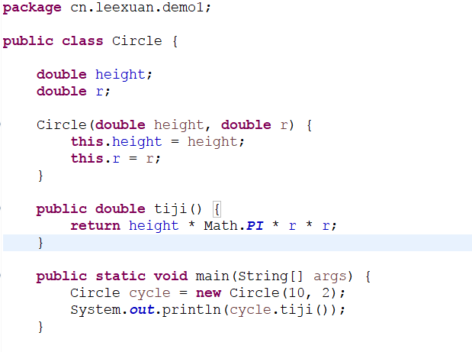



1. **Design a class named Fan to represent a fan. The class contains:**

Three constants named SLOW, MEDIUM, and FAST with values 1, 2, and 3 to

denote the fan speed.

三个常量名为slow，medium，fast值分别为1,2,3代表风速

A private int data field named speed that specifies the speed of the fan (default SLOW).

指定速度的私有int数据字段，指定风扇的速度（默认慢）

A private boolean data field named on that specifies whether the fan is on (default false).

指定的私有布尔数据字段，指定风扇是否打开（默认为false）。

A private double data field named radius that specifies the radius of the fan (default 5).

一个名为半径的私有double字段，指定风扇的半径（默认值为5）。

A string data field named color that specifies the color of the fan (default blue).

一个string型的字段表示风扇的颜色 默认蓝色

The accessor and mutator methods for all four data fields.

四个字段的获得方法

A no-arg constructor that creates a default fan.

一个Fan的默认无参构造器

A method named toString() that returns a string description for the fan.

一个toString()方法  
 If the fan is on, the method returns the fan speed, color, and radius in   
one combined string.

如果风扇是开着的，返回风速，颜色，半径

If the fan is not on, the method returns fan color  
and radius along with the string “fan is off” in one combined string.

如果风扇是关的，方法返回风扇颜色，半径，和 字串“fan is off”

**Implement the class. Write a test program that creates two Fan objects. Assign maximum speed, radius 10, color yellow, and turn it on to the first object. Assign medium speed, radius 5, color blue, and turn it off to the second object.   
Display the objects by invoking their toString() method.**

